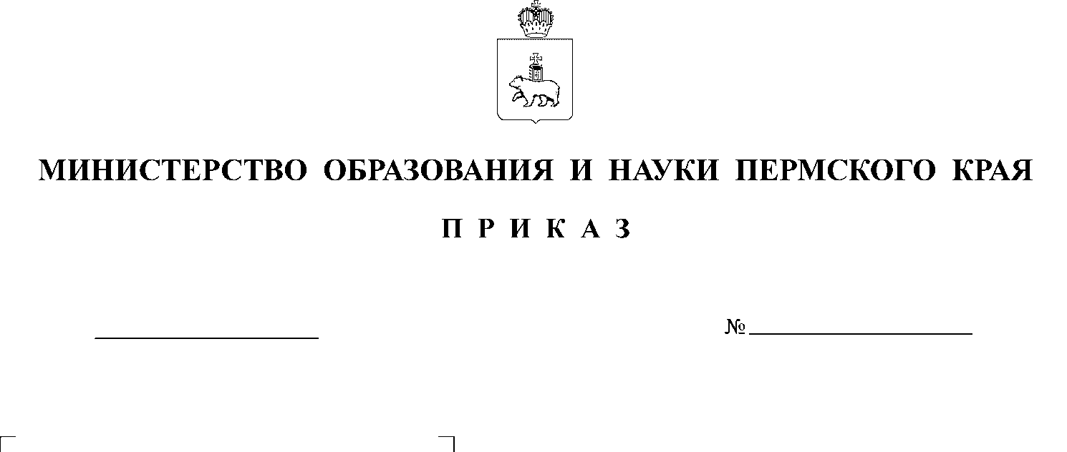
Об утверждении графика информирования о результатах государственной итоговой аттестации по образовательным программам основного общего образования, сроках подачи
и рассмотрения апелляций
о несогласии с выставленными баллами досрочного, основного и дополнительного периодов государственной итоговой аттестации по образовательным программам основного общего образования на территории Пермского края в 2026 году

В соответствии с Федеральным законом от 29 декабря 2012 г. № 273-ФЗ «Об образовании в Российской Федерации», Порядком проведения государственной итоговой аттестации по образовательным программам основного общего образования, утвержденным приказом Министерства просвещения Российской Федерации и Федеральной службы по надзору
в сфере образования и науки от 04 апреля 2023 г. № 232/551,
по согласованию с государственной экзаменационной комиссией Пермского края и с целью организации информирования участников государственной итоговой аттестации по образовательным программам основного общего образования на территории Пермского края в 2026 году
ПРИКАЗЫВАЮ:
- Утвердить прилагаемый график информирования о результатах государственной итоговой аттестации по образовательным программам основного общего образования (далее – ГИА-9), сроках подачи и рассмотрения апелляций о несогласии с выставленными баллами досрочного, основного
и дополнительного периодов ГИА-9 на территории Пермского края
в 2026 году.
- Рекомендовать руководителям исполнительно-распорядительных органов муниципальных образований Пермского края, осуществляющих муниципальное управление в сфере образования (далее – МОУО), образовательных организаций, расположенных на территории Пермского края, обеспечить информирование участников ГИА-9 с полученными результатами и прием апелляций о несогласии с полученными баллами ГИА-9.
- Рекомендовать руководителям МОУО, образовательных организаций, расположенных на территории Пермского края, довести данный приказ до сведения участников ГИА-9.
- Региональному центру обработки информации и оценки качества подготовки обучающихся государственного автономного учреждения дополнительного профессионального образования «Институт развития образования Пермского края» (далее – РЦОИ) организовать работу
по размещению результатов ГИА-9 на закрытом сегменте официального сайта РЦОИ в личных кабинетах ответственных специалистов на следующий день после утверждения их государственной экзаменационной комиссией Пермского края, а также персональных результатов участников ГИА-9
на сайте РЦОИ в разделе «Результаты» в течение двух рабочих дней после
их официального объявления.
- Признать утратившим силу приказ Министерства образования
и науки Пермского края от 04 апреля 2025 г. № 26-01-06-351 «Об утверждении графика информирования о результатах государственной итоговой аттестации по образовательным программам основного общего образования, сроках подачи и рассмотрения апелляций о несогласии с выставленными баллами основного и дополнительного периодов государственной итоговой аттестации по образовательным программам основного общего образования
на территории Пермского края в 2025 году».
- Контроль за исполнением приказа оставляю за собой.
И.о. министра Н.Е. Зверева
УТВЕРЖДЕН
Приказом Министерства
образования и науки
Пермского края
от №

ГРАФИК
информирования о результатах государственной итоговой аттестации по образовательным программам основного общего образования, сроках подачи и рассмотрения апелляций о несогласии с выставленными баллами досрочного, основного и дополнительного периодов государственной итоговой аттестации
по образовательным программам основного общего образования на территории Пермского края в 2026 году
Экзамен | Дата экзамена | Утверждение результатов государственной итоговой аттестации (далее – ГИА-9) государственной экзаменационной комиссией  Пермского края  (не позднее указанной даты) | Официальный день объявления результатов ГИА-9 на региональном уровне (не позднее указанной даты) | Подача апелляций о несогласии  с выставленными баллами  (не позднее указанной даты) | Рассмотрение апелляций  о несогласии  с выставленными баллами  (не позднее указанной даты)
1 | 2 | 3 | 4 | 5 | 6
Досрочный период
Математика | 21 апреля 2026 г. | 27 апреля 2026 г. | 29 апреля 2026 г. | 04 мая 2026 г. | 12 мая 2026 г.
Родные языки | 22 апреля 2026 г. | 28 апреля 2026 г. | 30 апреля 2026 г. | 05 мая 2026 г. | 13 мая 2026 г.
Русский язык | 24 апреля 2026 г. | 30 апреля 2026 г. | 05 мая 2026 г. | 07 мая 2026 г. | 15 мая 2026 г.
Информатика, литература, обществознание, химия | 28 апреля 2026 г. | 04 мая 2026 г. | 06 мая 2026 г. | 08 мая 2026 г. | 18 мая 2026 г.
Резерв: Родные языки | 05 мая 2026 г. | 12 мая 2026 г. | 14 мая 2026 г. | 18 мая 2026 г. | 25 мая 2026 г.
Биология, география, иностранные языки, история, физика | 06 мая 2026 г. | 12 мая 2026 г. | 14 мая 2026 г. | 18 мая 2026 г. | 25 мая 2026 г.
Резерв: Математика | 12 мая 2026 г. | 18 мая 2026 г. | 20 мая 2026 г. | 22 мая 2026 г. | 29 мая 2026 г.
Резерв: Информатика, литература, обществознание, химия | 13 мая 2026 г. | 19 мая 2026 г. | 21 мая 2026 г. | 25 мая 2026 г. | 01 июня 2026 г.
Резерв: Биология, география, иностранные языки, история, физика | 14 мая 2026 г. | 20 мая 2026 г. | 22 мая 2026 г. | 26 мая 2026 г. | 02 июня 2026 г.
Резерв: Русский язык | 15 мая 2026 г. | 21 мая 2026 г. | 25 мая 2026 г. | 27 мая 2026 г. | 03 июня 2026 г.
Резерв: По всем учебным предметам (включая родные языки) | 18 мая 2026 г. | 25 мая 2026 г. | 27 мая 2026 г. | 29 мая 2026 г. | 05 июня 2026 г.
Основной период
Математика | 02 июня 2026 г. | 15 июня 2026 г. | 17 июня 2026 г. | 19 июня 2026 г. | 26 июня 2026 г.
Родные языки | 04 июня 2026 г. | 15 июня 2026 г. | 17 июня 2026 г. | 19 июня 2026 г. | 26 июня 2026 г.
По всем предметам (кроме русского языка и математики) | 05 июня 2026 г. | 16 июня 2026 г. | 18 июня 2026 г. | 22 июня 2026 г. | 29 июня 2026 г.
Иностранные языки, информатика | 06 июня 2026 г. | 17 июня 2026 г. | 19 июня 2026 г. | 23 июня 2026 г. | 30 июня 2026 г.
Русский язык | 09 июня 2026 г. | 22 июня 2026 г. | 24 июня 2026 г. | 26 июня 2026 г. | 03 июля 2026 г.
По всем предметам (кроме русского языка и математики) | 16 июня 2026 г. | 29 июня 2026 г. | 01 июля 2026 г. | 03 июля 2026 г. | 10 июля 2026 г.
По всем предметам (кроме русского языка и математики) | 19 июня 2026 г. | 30 июня 2026 г. | 02 июля 2026 г. | 06 июля 2026 г. | 13 июля 2026 г.
Резерв: Родные языки | 22 июня 2026 г. | 29 июня 2026 г. | 01 июля 2026 г. | 03 июля 2026 г. | 10 июля 2026 г.
Резерв: Математика | 29 июня 2026 г. | 06 июля 2026 г. | 08 июля 2026 г. | 10 июля 2026 г. | 17 июля 2026 г.
Резерв: Русский язык | 02 июля 2026 г. | 08 июля 2026 г. | 10 июля 2026 г. | 14 июля 2026 г. | 21 июля 2026 г.
Резерв: По всем учебным предметам (включая родные языки), кроме русского языка и математики | 03 июля 2026 г. | 09 июля 2026 г. | 13 июля 2026 г. | 15 июля 2026 г. | 22 июля 2026 г.
Резерв: По всем учебным предметам, кроме русского языка и математики | 06 июля 2026 г. | 13 июля 2026 г. | 15 июля 2026 г. | 17 июля 2026 г. | 24 июля 2026 г.
Дополнительный период
Родные языки | 2 сентября 2026 г. | 08 сентября 2026 г. | 10 сентября 2026 г. | 14 сентября 2026 г. | 21 сентября 2026 г.
Математика | 3 сентября 2026 г. | 09 сентября 2026 г. | 11 сентября 2026 г. | 15 сентября 2026 г. | 22 сентября 2026 г.
Русский язык | 7 сентября 2026 г. | 14 сентября 2026 г. | 16 сентября 2026 г. | 18 сентября 2026 г. | 25 сентября 2026 г.
Биология, география, история, физика | 10 сентября 2026 г. | 16 сентября 2026 г. | 18 сентября 2026 г. | 22 сентября 2026 г. | 29 сентября 2026 г.
Иностранные языки, информатика, литература, обществознание, химия | 14 сентября 2026 г. | 21 сентября 2026 г. | 23 сентября 2026 г. | 25 сентября 2026 г. | 02 октября 2026 г
Резерв: Родные языки | 15 сентября 2026 г. | 21 сентября 2026 г. | 23 сентября 2026 г. | 25 сентября 2026 г. | 02 октября 2026 г
Резерв: Русский язык | 21 сентября 2026 г. | 28 сентября 2026 г. | 30 сентября 2026 г. | 02 октября 2026 г | 09 октября 2026 г.
Резерв: Математика | 22 сентября 2026 г. | 28 сентября 2026 г. | 30 сентября 2026 г. | 02 октября 2026 г | 09 октября 2026 г.
Резерв: По всем учебным предметам, кроме русского языка и математики | 23 сентября 2026 г. | 29 сентября 2026 г. | 01 октября 2026 г | 05 октября 2026 г | 12 октября 2026 г.
Резерв: По всем учебным предметам (включая родные языки), кроме русского языка и математики | 24 сентября 2026 г. | 30 сентября 2026 г. | 02 октября 2026 г | 06 октября 2026 г | 13 октября 2026 г.
Резерв: По всем учебным предметам | 25 сентября 2026 г. | 01 октября 2026 г. | 05 октября 2026 г. | 07 октября 2026 г. | 14 октября 2026 г.

